相谈甚欢 奋起直追
近日，来自石嘴山市大武口祥河村的十余名种植户在负责人张军的带领下来到吴忠市金积镇大庙桥村部，参观交流学习，宁夏科技成果转化研究会针对石嘴山市大武口祥和村蔬菜种植问题召开了专题座谈会，这次活动特别邀请了“科创中国”宁夏冷凉蔬菜科技服务团的农业专家杜慧莹、赵云霞等一行人。
杜慧莹所长介绍了吴忠市利通区与宁夏农林科学院园艺研究所合作共建的“蔬菜博士专家指导工作站”，践行“做给农民看、带着农民干、帮着农民赚”开展技术指导和服务工作，今年8月份金积镇被农业农村部和财政部认定为首批“国家级农业产业强镇”，今天看到的是我们3年来在金积镇开展关键技术攻关和培训示范引领工作取得的成效，培训只讲理论技术，不如带大家实地看看我们的技术指导服务落地生根的实际效果。
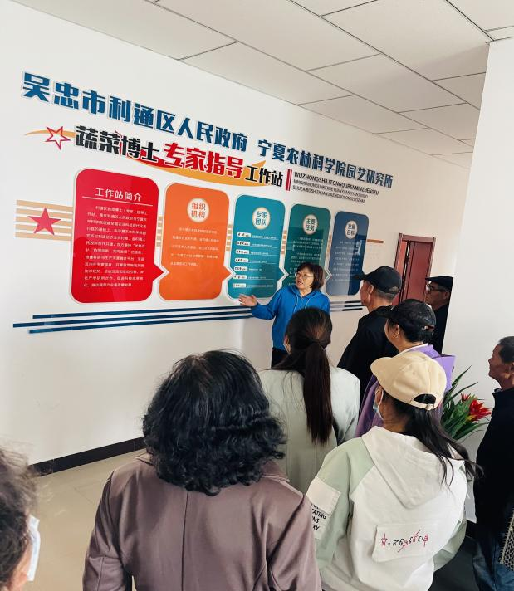 | 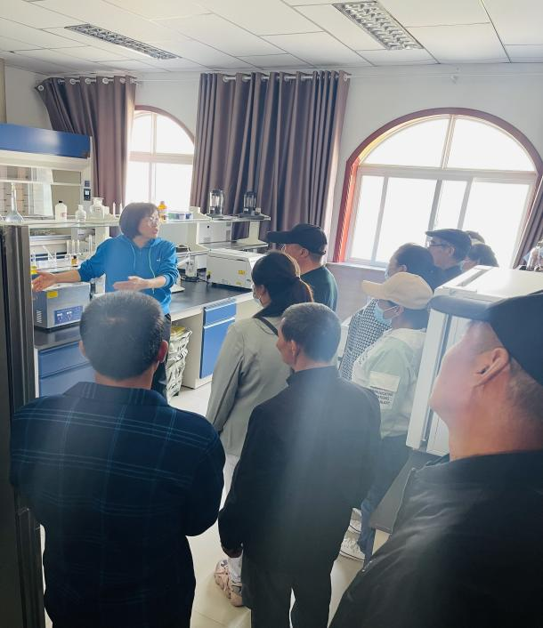

杜所长带领大家参观介绍了位于大庙桥村部的重点实验室，能随时检测土壤酸碱度、产品品质等，来自大武口祥和村的种植户兴致高昂，随后在村部会议室展开座谈交流，种植户就困扰他们的品种选择、茬口安排、病虫害防治、产品商品率低等问题进入讨论，农科院的专家团分别给予了回答。并针对目前祥河村的短板，从品种选择、种植管理到种植技术等关键栽培技术环节给予了详细的建议，并现场开展培训，给种植户树立了足够的信心！“原来如此。。。。”“怪不得别人的番茄长得那么好”“我们真的差得太远了”。。。。。种植户们表示受益匪浅，也明确了差距，表明回去后一定听取专家的建议，精耕细作、科学种植。也希望能持续得到专家团的支持和帮扶。
此次活动不仅使种植户们了解了先进的现代农业技术，还搭建了种植户与宁夏科技成果转化研究会的专家团之间的帮扶渠道。这些将为农户提高生产效率、增加经济收益提供强大的技术支撑，也将推动祥和村的农业发展向着更高效、更环保、更可持续的方向前进。
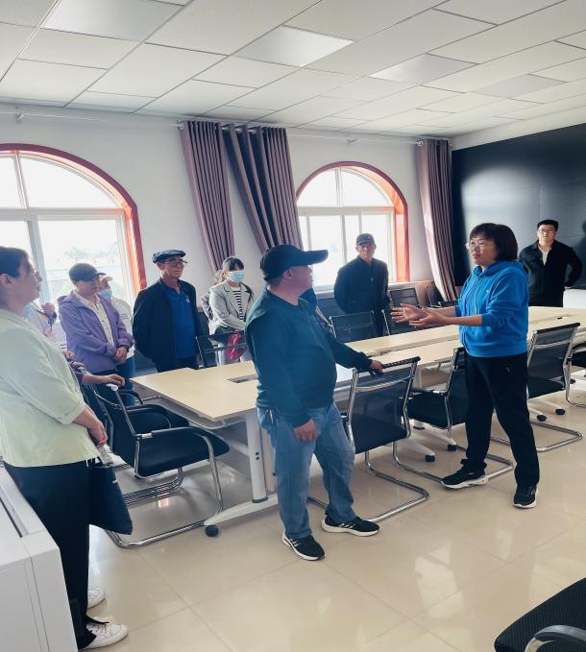 | 